UWAGA
RYZYKO PORAŻENIA PRĄDEM ELEKTRYCZNYM NIE OTWIERAĆ

Oznaczenie trójkąta z symbolem błyskawicy ma na celu ostrzeżenie użytkownika o obecności niezabezpieczonego izolacją “niebezpiecznego napięcia prądu elektrycznego” na obudowie produktu, które może posiadać wystarczającą moc do spowodowania zagrożenia elektrycznego dla ludzi.

Symbol wykrzyknika w trójkącie ma na celu ostrzeżenie użytkownika o obecności ważnych instrukcji użytkowania i obsługi (serwisowania) w literaturze dołączonej do urządzenia.

OSTRZEŻENIE:
- Aby zredukować ryzyko porażenia elektrycznego nie należy usuwać osłony (lub tylnej części) urządzenia. Urządzenie nie zawiera w środku części, które mogłyby być wymienione przez użytkownika. Serwisowanie urządzenia należy powierzyć wykwalifikowanemu personelowi z serwisu. Należy odłączyć produkt od gniazda zasilania przed rozpoczęciem serwisowania lub wtedy, gdy nie było ono używane przez długi okres czasu.
- {0><}0{>Producent urządzenia nie ponosi odpowiedzialności za uszkodzenia spowodowane przez jakiekolwiek ingerencje i modyfikacje produktu przeprowadzone bez autoryzacji producenta lub organizacji upoważnionej.<0}
- {0><}0{>NIE należy używać innych urządzeń ładujących, niż te, które zostały dostarczone w zestawie wraz z urządzeniem.<0} {0><}0{>Niespełnienie tego warunku może mieć wpływ na uszkodzenie urządzenia.<0}
- {0><}0{>NIE należy pozostawiać urządzenia podłączonego do ładowarki na dłużej, niż trwa okres ładowania, gdyż nadmierne naładowanie może zmniejszać żywotność baterii.<0}

{0><}100{>SPIS TREŚCI<0}
1. Jak zacząć 2
1.1 Środki Ostrożności 3
1.2 Zawartość opakowania 3
1.3 Rysunki Produktu 4
2. Ładowanie Urządzenia 4
3. parowanie urządzenia 5
4. podstawowe operacje 5
5. reset urządzenia 6
6. rozwiązywanie problemów 6
7. załącznik 7
7.1 Specyfikacje Produktu 8
7.2 Informacje o Gwarancji i Wsparciu Technicznym 8
7.3 Wyłączenie Odpowiedzialności 8

- {0><}50{>Jak zacząć<0}

{0><}0{>Dziękujemy za zakup Zestawu Głośnomówiącego Bluetooth Prestigio.<0} {0><}98{>Dokonaliście Państwo doskonałego wyboru i mamy nadzieję, że będziecie cieszyć się wszystkimi możliwościami urządzenia.<0} {0><}89{>Prosimy, abyście zapoznali się Państwo dokładnie z instrukcją użytkowania przed rozpoczęciem korzystania z tego produktu, i wykonywali wszystkie czynności w sposób określony w instrukcji, aby w pełni cieszyć się wszystkimi możliwościami urządzenia.<0}

  - {0><}100{>Środki Bezpieczeństwa<0}

{0><}0{>Prosimy przestrzegać wszystkich środków bezpieczeństwa przed użyciem Zestawu Głośnomówiącego Bluetooth Prestigio<0} {0><}98{>Prosimy przestrzegać wszystkich procedur wyszczególnionych w tej instrukcji, aby użytkować urządzenie w sposób prawidłowy.<0} {0><}0{>Nie zachowanie wymienionych poniżej warunków dla potencjalnie niebezpiecznych sytuacji może mieć wynik w postaci urazu lub uszkodzenia mienia.<0}

- {0><}100{>Nie należy próbować demontować lub wymieniać jakichkolwiek części urządzenia, które nie są określone w niniejszej instrukcji.<0}
- {0><}0{>Nie należy blokować jakichkolwiek otworów wentylacyjnych<0}
- {0><}100{>Nie należy narażać urządzenia na kontakt z woda lub innymi płynami.<0} {0><}100{>Urządzenie nie jest zaprojektowane jako wodoodporne.<0}
- {0><}98{>W przypadku przedostania się płynu do wnętrza urządzenia należy natychmiast odłączyć urządzenie od komputera.<0} {0><}100{>Kontynuowanie korzystania z urządzenia może skutkować pożarem lub porażeniem elektrycznym.<0} {0><}100{>Prosimy skonsultować się z dystrybutorem produktu lub z najbliższym centrum wsparcia technicznego.<0}
- {0><}100{>Aby uniknąć ryzyka porażenia elektrycznego nie należy podłączać lub rozłączać urządzenia przy użyciu mokrych rąk.<0}
{0><}100{>Nie należy umieszczać urządzenia w pobliżu źródeł ciepła lub narażać go na bezpośredni kontakt z płomieniem.<0}
- {0><}92{>Nie należy umieszczać urządzenia w sąsiedztwie urządzeń generujących silne pola elektromagnetyczne.<0} {0><}0{>Narażenie na działanie silnego pola magnetycznego może powodować awarię lub uszkodzenie i utratę danych.<0}

  - {0><}50{>Zawartość Opakowania<0}

{0><}100{>Punkt<0} | {0><}100{>Opis<0} | {0><}100{>Ilość<0}
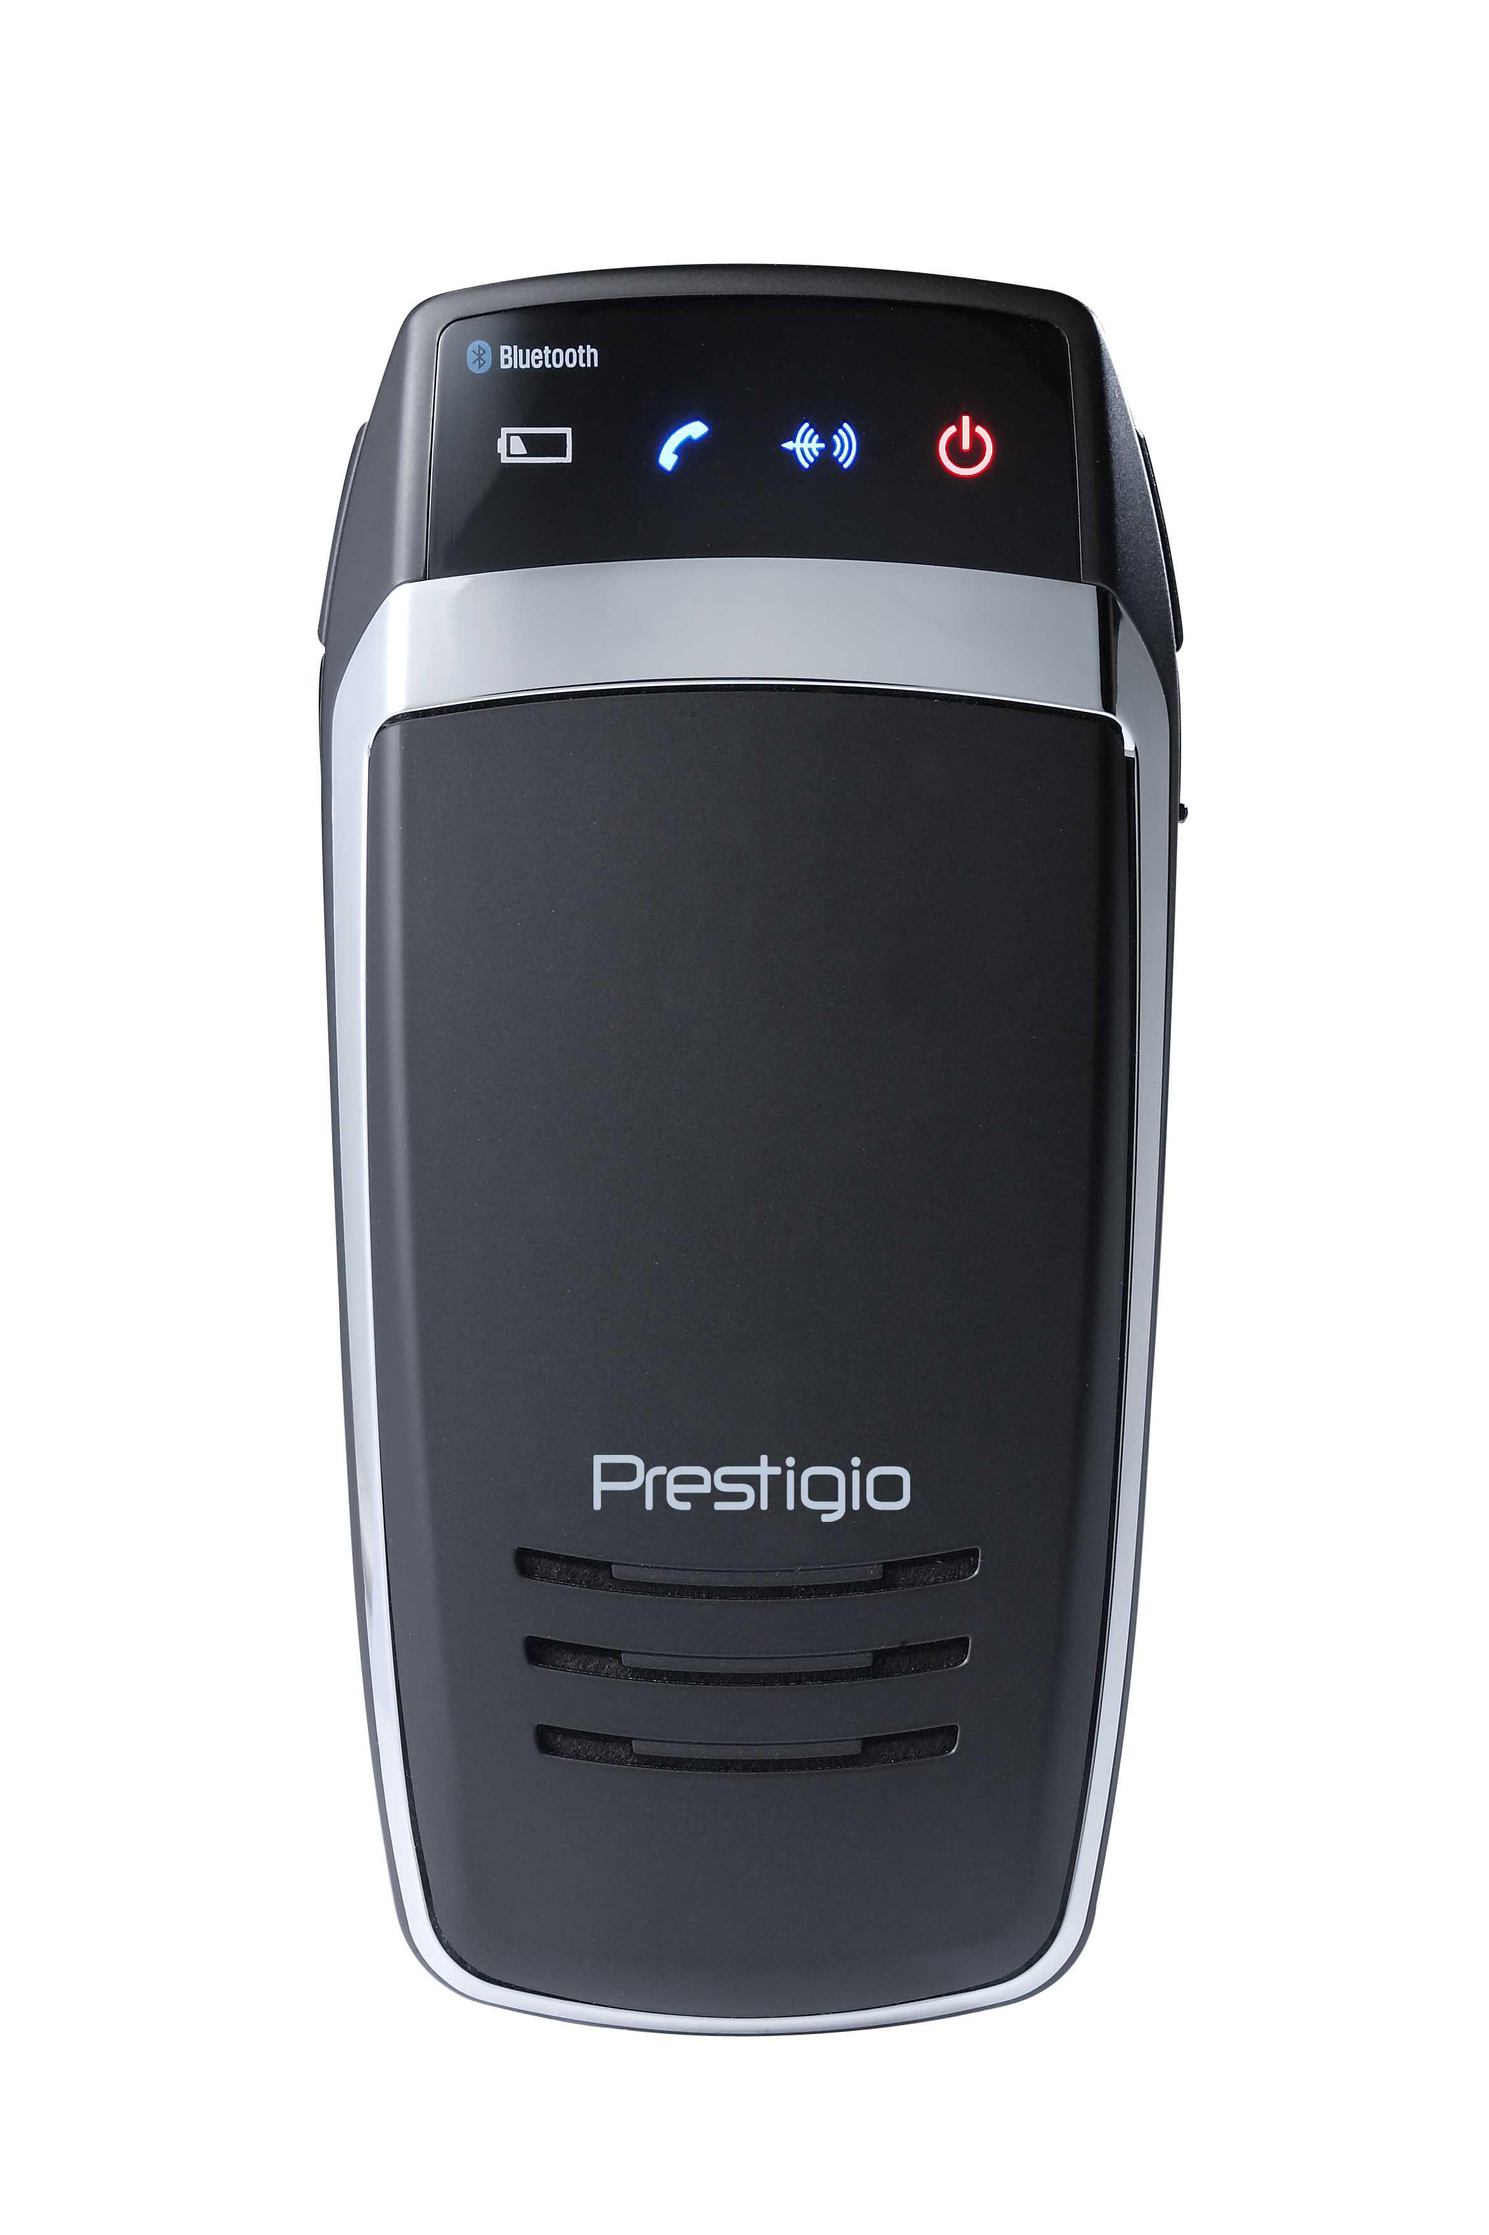 | {0><}60{>Samochodowy zestaw głośnomówiący bluetooth<0} | 1
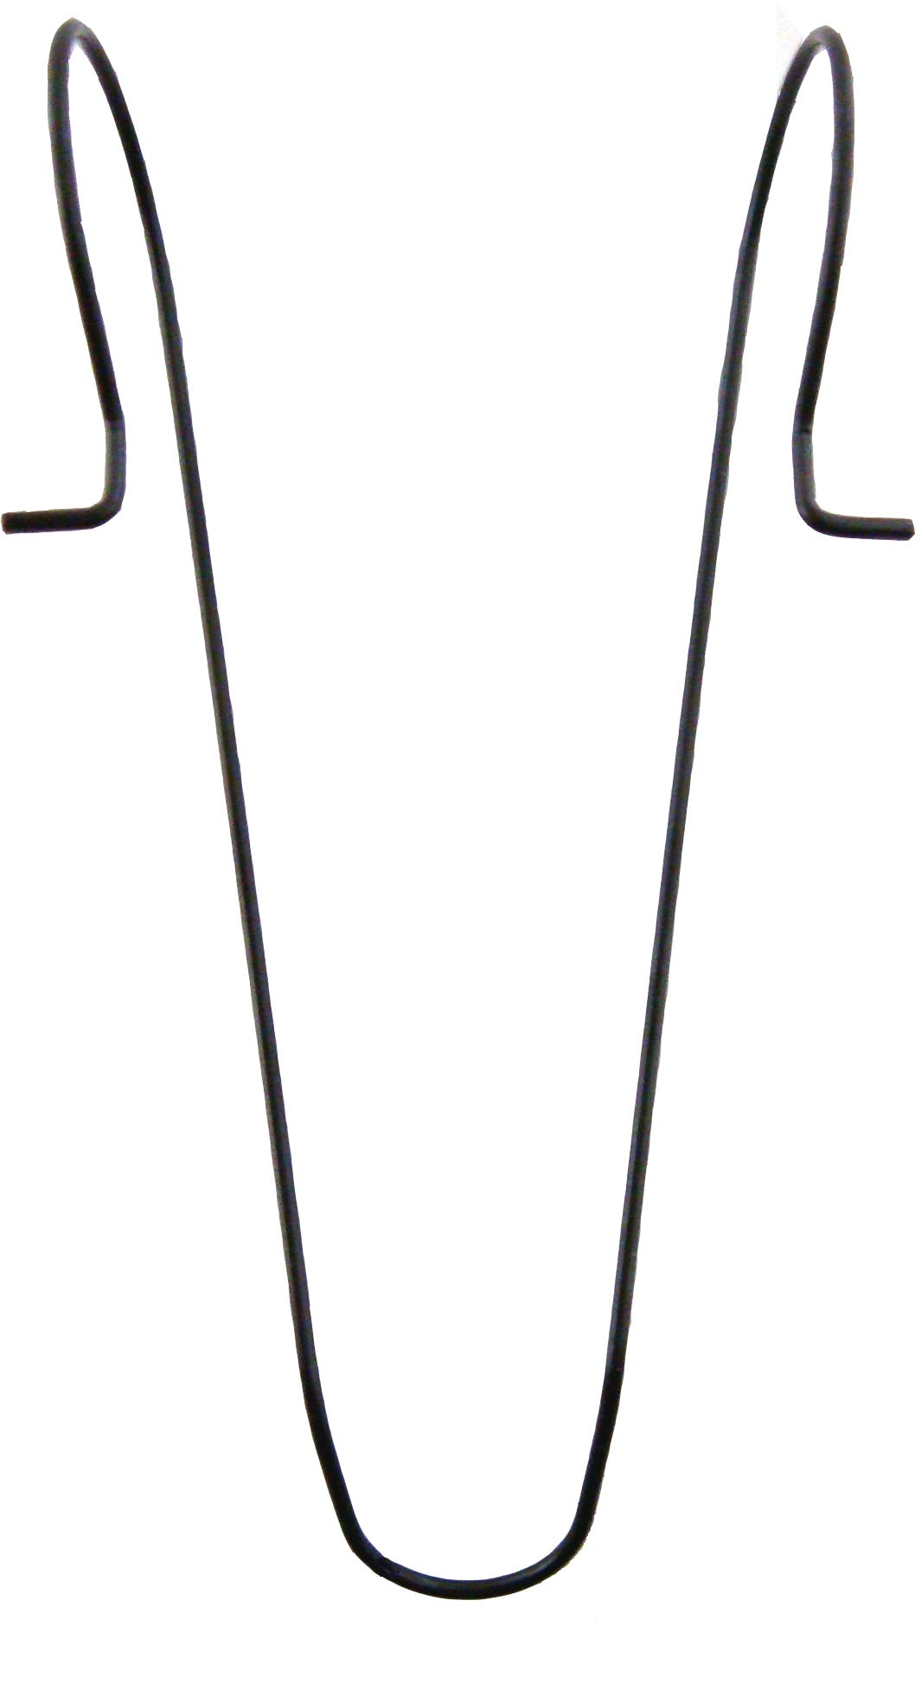 | {0><}0{>Uchwyt mocowany do osłony przeciwsłonecznej <0} | 1
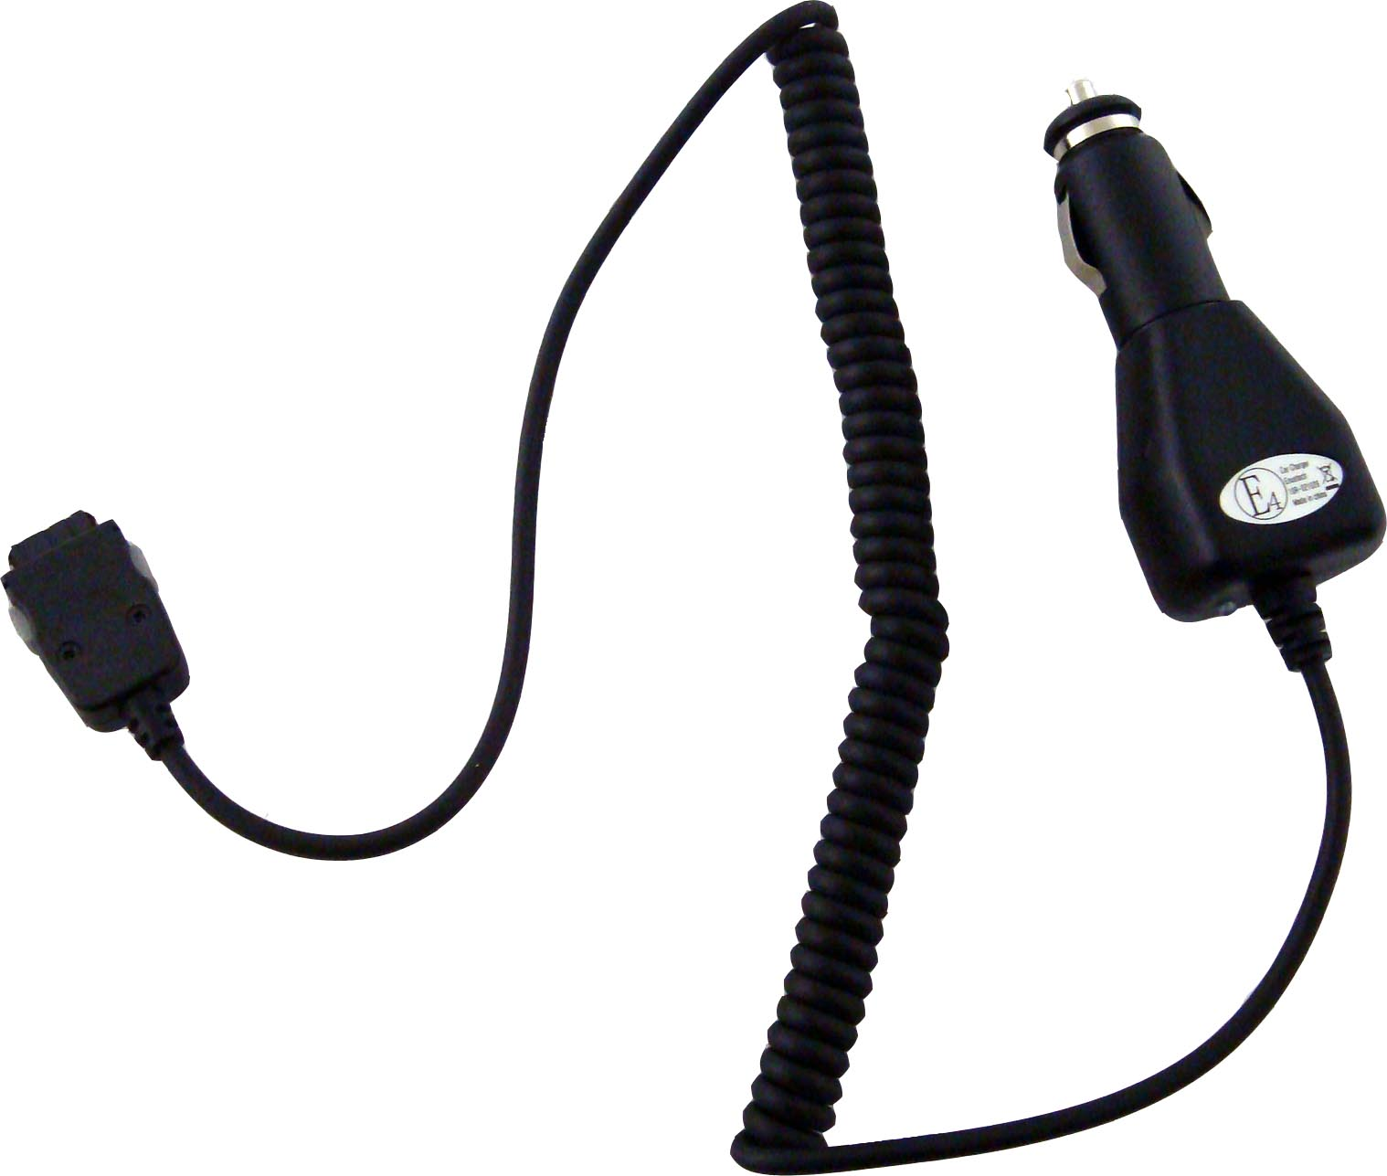 | {0><}50{>Ładowarka samochodowa<0} | 1
 | {0><}100{>Instrukcja Obsługi<0} | 1
 | {0><}76{>CD z dokumentacją.<0} | 1

  - {0><}76{>Wygląd Produktu<0}

{0><}0{>Zawarte w niniejszym dokumencie zdjęcia są umieszczone jedynie jako pomoc dla użytkownika.<0} {0><}0{>Faktyczny wygląd produktu może w niewielkim stopniu odbiegać od tego, który jest umieszczony na zdjęciach.<0}
1
5
2
3
4
6
6
8
7
9

- {0><}50{>Dioda LED Zasilania<0}
{0><}0{>Zapala się na czerwono, gdy zasilanie jest włączone.<0}
- {0><}50{>Dioda LED Bluetooth<0}
{0><}50{>Tryb Czuwania:<0} {0><}0{>Miga 2 razy co 2 sekundy.<0}
{0><}50{>Tryb Łączenia Urządzeń:<0} {0><}0{>Miga w sposób ciągły.<0}
{0><}76{>Tryb Aktywny:<0} {0><}50{>Świeci ciągle.<0}
- {0><}50{>Dioda LED Statusu<0}
{0><}82{>Zapala się, gdy urzadzenie jest aktywne.<0}
- {0><}0{>Dioda LED Baterii<0}
{0><}0{>Zapala się, kiedy bateria jest wyczerpana.<0}
- {0><}92{>Mikrofon<0}
{0><}0{>Odbiera głos użytkownika<0}
- {0><}0{>Przyciski Kontroli Głośności<0}
{0><}50{>Regulacja głośności:<0}
{0><}0{>Lewy przycisk - zwiększa głośność.<0}
{0><}0{>Prawy przycisk - zmniejsza głośność.<0}
- {0><}0{>Przyciski wielofunkcyjne<0}
{0><}50{>Włącza urządzenie.<0}
{0><}0{>Inicjuje parowanie urządzeń.<0}
{0><}0{>Uruchamia/wyłącza tryb uśpienia.<0}
- {0><}50{>Gniazdo ładowania<0}
{0><}0{>Służy do podłączenia ładowarki samochodowej w celu naładowania baterii.<0}
- {0><}0{>Głośnik<0}
{0><}0{>Emituje dźwięk analogowy/cyfrowy.<0}

- {0><}0{>Ładowanie Urządzenia<0}

{0><}100{>OSTRZEŻENIE:<0}
{0><}0{>Zalecane jest, aby urządzenie Zestaw Głośnomówiący Bluetooth Prestigio naładować w pełni przed pierwszym użyciem.<0} {0><}0{>Niezastosowanie się do tego zalecenia może skrócić żywotność baterii. <0}

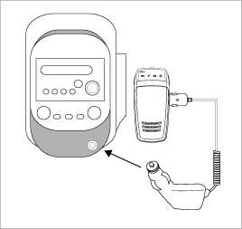 | - {0><}0{>Włożyć końcówkę ładowarki samochodowej do gniazda zapalniczki samochodowej.<0}  - {0><}0{>Włożyć drugą końcówkę do gniazda Zestawu Głośnomówiącego Bluetooth Prestigio.<0}  - {0><}0{>Wskaźnik na ładowarce zaświeci się na czerwono podczas ładowania a następnie zostanie podświetlony na zielono, kiedy ładowanie zakończy się.<0}  - {0><}0{>Aby naładować urządzenie w pełni potrzeba w przybliżeniu 2 godzin.<0}

{0><}100{>OSTRZEŻENIE:<0}
{0><}0{>Jeśli urządzenie nie pracuje poprawnie należy natychmiast wyłączyć urządzenie i odłączyć ładowarkę.<0} {0><}0{>NIgdy nie należy próbować naprawiać urządzenia bez pomocy autoryzowanego serwisu, ponieważ może to spowodować uszkodzenie urządzenia.<0}

- {0><}50{>Parowanie (Łączenie) Urządzeń.<0}
- {0><}0{>Wciśnij i przytrzymaj przycisk zmniejszania głośności przez 5 sekund, aby uruchomić tryb parowania urządzeń bluetooth.<0}
- {0><}0{>Zwolnić przycisk, w chwili gdy dioda LED bluetooth zacznie migać w sposób nieprzerwany a urządzenie wyemituje dźwięk.<0}
{0><}100{>UWAGA:<0}
{0><}0{>Urządzenie automatycznie przełączy się w tryb oczekiwania, kiedy proces parowania będzie trwał dłużej niż 2 minuty.<0} {0><}0{>Jeśli to konieczne, ponownie uruchom proces.<0}
- {0><}0{>Podłącz Zestaw Głośnomówiący Bluetooth Prestigio do telefonu komórkowego.<0} {0><}0{>W celu uzyskania bardziej szczegółowych informacji, zapoznaj się z instrukcją obsługi telefonu komórkowego.<0}
- {0><}0{>Kiedy zostaniesz poproszony o klucz, wprowadź na telefonie komórkowym cyfry 0000, aby zapewnić połaczenie szyfrowane.<0}

- {0><}76{>Informacje ogólne.............................................................................<0}

- {0><}64{>Włączanie/Wyłączanie zasilania.<0}
- {0><}0{>Wciśnij i przytrzymaj Przycisk Wielofunkcyjny przez 2 sekundy, aby włączyć urządzenie.<0}
- {0><}90{>Wciśnij i przytrzymaj ponownie Przycisk Wielofunkcyjny przez 5 sekund, aby wyłączyć urządzenie.<0}
- {0><}0{>Ponowne podłączenie urządzenia do telefonu komórkowego.<0}
{0><}0{>Wciśnij na krótko Przycisk Wielofunkcyjny, aby ustanowić ponownie połączenie, kiedy będzie ono przerwane.<0}
- {0><}0{>Odłączanie urządzenia od telefonu komórkowego<0}
{0><}0{>Wciśnij i przytrzymaj oba Przyciski Regulacji Głośności jednocześnie przez 1 sekundę, aby odłączyć urządzenie od telefonu komórkowego.<0} {0><}0{>Funkcja jest dostępna tylko w przypadku, gdy pomiędzy urzadzeń nie ma żadnej aktywności.<0}
- {0><}0{>Odbieranie rozmów/Rozłączanie rozmów/Wybieranie głosowe<0}
- {0><}0{>Wciśnij na krótko Przycisk Wielofunkcyjny, aby odebrać połaczenie.<0}
- {0><}0{>Wciśnij i przytrzymaj Przycisk Wielofunkcyjny przez 2 sekundy, aby rozłączyc rozmowę.<0}
- {0><}0{>Wciśnij na krótko Przycisk Wielofunkcyjny, aby rozpocząć wybieranie głosowe, kiedy urządzenie jest w trybie uśpienia. <0}
- {0><}76{>Transfer połączeń<0}
- {0><}0{>Wciśnij na krótko Przycisk Wielofunkcyjny 2 razy, aby przekazać istniejące połączenie telefoniczne z telefonu komórkowego na Zestaw Głośnomówiący Bluetooth Prestigio.<0}
- {0><}0{>Wciśnij na krótko przycisk 2 razy, aby przekazać istniejące połączenie telefoniczne z powrotem na telefon komórkowy.<0}
- {0><}76{>Odrzucanie rozmów<0}
{0><}0{>Wciśnij i przytrzymaj Przycisk Wielofunkcyjny, aby odrzucić połączenie przychodzące bez jego odbierania.<0}
- {0><}0{>Wybieranie ponowne ostatniego numeru<0}
{0><}0{>Wciśnij Przycisk Wielofunkcyjny 2 razy, aby ponownie wybrać ostatnio wybierany/odebrany numer.<0}
- {0><}0{>Zmniejszanie/zwiększanie głośności.<0}
{0><}0{>Wciskaj Przyciski Regulacji Głośności, aby wyregulować natężenie dźwięku rozmowy/głośnika, zależnie od stanu urządzenia w trybie uśpienia/połaczenia telefonicznego.<0}
- {0><}0{>Wyciszenie/Ponowienie <0}
{0><}0{>Wciśnij jednocześnie Przyciski Kontroli Głośności, aby wyciszyć urządzenie.<0} {0><}0{>Wciśnij ponownie te przyciski, aby ponowić emisję dźwięku przez urządzenie.<0}
- {0><}76{>Automatyczne wyłaczanie<0}
{0><}0{>Urządzenie wyłącza się automatycznie po upływie 1 godziny bezczynności.<0}
- {0><}50{>Automatyczne ponowne podłączenie do telefonu komórkowego<0}
{0><}0{>Zestaw Głośnomówiący Bluetooth Prestigio automatycznie ponownie łączy się z ostatnim zsynchronizowanym telefonem komórkowym w zasięgu, kiedy zostaje ponownie włączone.<0}

- {0><}50{>Resetowanie Urządzenia<0}

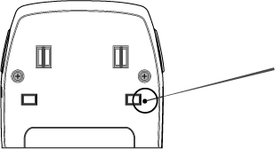 | {0><}0{>Aby przywrócić Zestaw Głośnomówiący Bluetooth Prestigio do ustawień fabrycznych, należy poprostu wcisnąć przycisk RESET, umieszczony w miejscu pokazanym na rysunku obok.<0}  {0><}100{>UWAGA:<0}  {0><}0{>Wszystkie wcześniej zsynchronizowane urządzenia i ostatnie numery będą skasowane po zresetowaniu urządzenia.<0}

- {0><}100{>Rozwiązywanie problemów<0}

{0><}0{>Prosimy zapoznać się z zamieszczonymi poniżej procedurami, jeśli twój Zestaw Głośnomówiący Bluetooth Prestigio nie funkcjonuje prawidłowo.<0} {0><}0{>Prosimy wziąć pod uwagę, że niżej zamieszczone instrukcję są zamieszczone jedynie do rozwiązywania prostych problemów.<0} {0><}0{>W celu rozwiązania innych problemów należy skontaktować się z twoim lokalnym sprzedawcą oraz wsparciem technicznym.<0}

{0><}77{>Problem<0} | {0><}0{>Rozwiązanie/Sugestie<0}
{0><}0{>Zestaw Głośnomówiący Bluetooth Prestigio nie chce się włączyć.<0} | {0><}0{>Bateria urządzenia może być rozładowana.<0} {0><}0{>Naładuj baterię przed ponownym włączeniem urządzenia.<0}
{0><}0{>Parownie niepowiodło się/Nie można wykonać procesu łączenia.<0} | - {0><}0{>Zmniejsz odległość pomiędzy urządzeniami, aby przybliżyć je do siebie i poprawić sygnał.<0}  - {0><}0{>Upewnij się, że telefon, który chcesz podłączyć jest w trybie parowania.<0}  - {0><}0{>Odsuń oba urządzenie z dala od urządzeń elektrycznych, generujących silne pole mikrofalowe/elektromagnetyczne, takich jak kuchenki mikrofalowe, walkie-talkie, itd.<0}
{0><}0{>Rozmowy telefoniczne nie są odbierane przez Zestaw Głośnomówiący Bluetooth Prestigio<0} | {0><}0{>Upewnij się, że telefon komórkowy i jego port bluetooth są włączone.<0}
{0><}0{>Przyciski na Zestawie Głośnomówiącym Bluetooth Prestigio nie funkcjonują prawidłowo.<0} | - {0><}0{>Upewnij się, że urzadzenie jest naładowane, zanim zaczniesz z niego korzystać.<0}  - {0><}0{>Zresetuj urządzenie do ustawień fabrycznych.<0}

- {0><}86{>Załącznik<0}

  - {0><}76{>Specyfikacja Produktu<0}

{0><}50{>Zgodność z standardem Bluetooth<0} | {0><}0{>Bluetooth 2.0<0}
{0><}50{>Siła transmisji<0} | {0><}57{>Klasa 2 (+4dBm Maksymalnie)<0}
{0><}0{>Czułość odbiornika<0} | -82dBm
{0><}82{>Zasięg działania<0} | {0><}0{>Do 10 metrów (33 stopy)<0}
{0><}98{>Bezpieczeństwo:<0} | {0><}0{>Szyfrowanie 128bit<0}
{0><}0{>Obsługiwane profile<0} | {0><}0{>Profil zestawu słuchawkowego, profil zestawu głośnomówiącego<0}
{0><}50{>Typ akumulatora<0} | {0><}0{>Komorowa Bateria Litowo-Polimerowa<0}
{0><}50{>Pojemność baterii<0} | 1100mAh
{0><}95{>Czas ładowania<0} | {0><}0{>2.5 godziny<0}
{0><}95{>Czas czuwania<0} | {0><}0{>15 dni<0}
{0><}80{>Czas pracy<0} | {0><}100{>12 godzin<0}
{0><}0{>Wymiary<0} | {0><}0{>60mm X 124mm X 13mm (L*W*D)<0}
{0><}100{>Waga<0} | {0><}0{>około 100g<0}

  - {0><}0{>Informacje gwarancyjne i wsparcie techniczne<0}

{0><}0{>W celu zapoznania się z informacjami gwarancyjnymi i dotyczącymi wsparcia technicznego prosimy o zapoznanie się ze stroną www.prestigio.com.<0}

  - {0><}0{>Wyłączenie odpowiedzialności<0}

{0><}0{>Dokonaliśmy wszelkich starań w celu zapewnienia, że informacje i procedury w tejże instrukcji obsługi są dokładne i kompletne<0} {0><}0{>Za jakiekolwiek błędy lub braki w niniejszej instrukcji nie ponosimy odpowiedzialności.<0} {0><}0{>Firma Prestigio rezerwuje sobie prawo do dokonywania wszelkich zmian bez wcześniejszego uprzedzenia w zakresie wszelkich wyrobów tu określonych.<0}

